Nomor | : | 004/KBM/VIII/2025
Perihal | : | Permohonan Nara Sumber
Kepada Yth
Dr. Zulkarnain, M.Si
Dosen UIN Fatmawati Sukarno Bengkulu
Di tempat

Assalamualaikum warahmatullah wa barakatuh
Puji syukur kehadirat Allah subhanahu wa ta’ala atas limpahan rahmat dan hidayah-Nya untuk kita semua. Shalawat dan salam semoga senantiasa tercurah kepada Rasulullah Muhammad Shallallahu ‘alaihi wa salam, keluarga, sahabat, dan para pengikutnya yang senantiasa istiqomah hingga hari kiamat.
Dengan ini saya selaku direktur Kampung Bahasa Madani Bengkulu bermaksud mengajukan permohonan kepada Bapak Dr. Zulkarnain, M.Si untuk berkenan menjadi nara sumber dalam acara pelatihan English for kids dengan tema “English for life” pada:
Tanggal : 8 - 9 September2025
Tempat : Hotel Latansa Kota Bengkulu
Waktu : 08.00 WIB sampai selesai
Demikian surat permohonan ini kami sampaikan, atas kesediaan dan perhatiannya kami ucapkan Jazakumullah khairan katsiraa.
Assalamualaikum warahmatullah wa barakatuh

Bengkulu, 5 Agustus 2025
Kampung Bahasa Madani
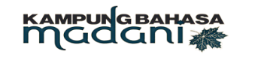
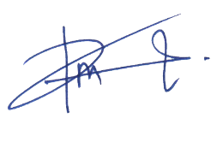
Mr. Zhu
Direktur

